Проект решений на предоставление разрешения на условно разрешенный вид использования земельных участков, расположенных на территории
муниципального образования округ Муром

По заявлению о предоставлении разрешения на условно разрешенный вид использования земельного участка, находящегося в соответствии с утвержденной схемой расположения земельного участка на кадастровом плане территории кадастрового квартала с кадастровым номером 33:26:020508, площадью 295 кв. м, с местоположением: Владимирская обл., г.о. округ Муром, г. Муром, ул. Московская, д. 42 – «Оказание услуг связи (3.2.3)».
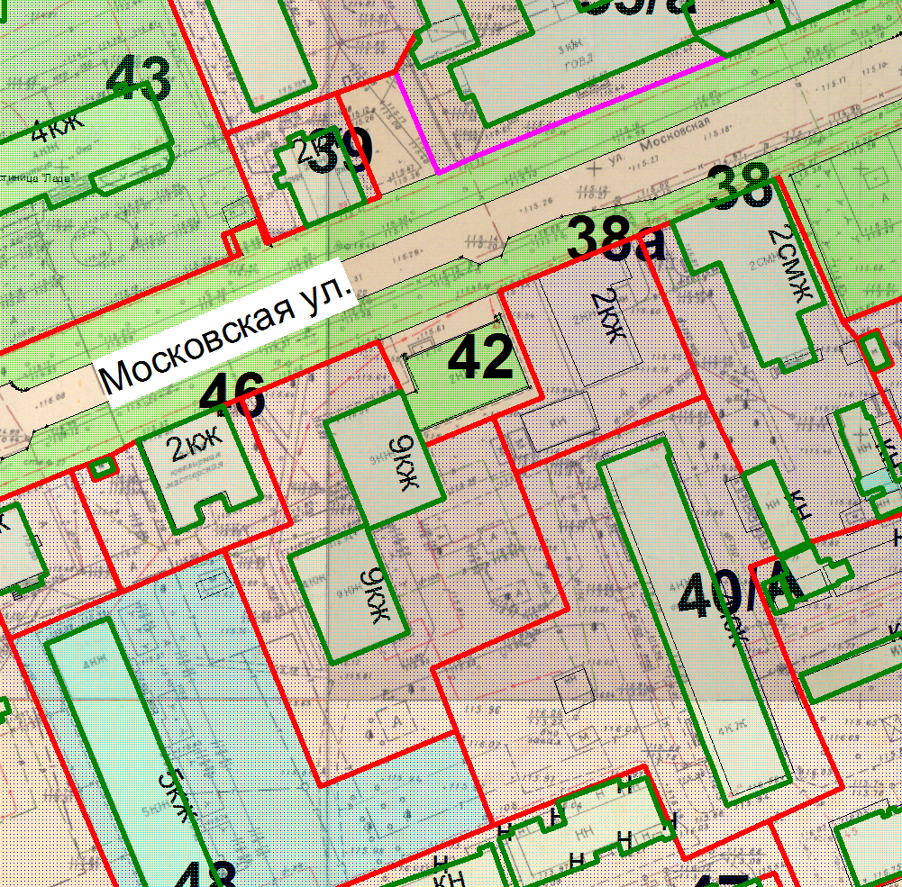

Земельный участок

Проект решений на предоставление разрешения на условно разрешенный вид использования земельных участков, расположенных на территории
муниципального образования округ Муром

По заявлению о предоставлении разрешения на условно разрешенный вид использования земельного участка с кадастровым номером 33:26:030508:1025, площадью 19 кв. м, с местоположением: Владимирская обл., МО округ Муром (городской округ), г. Муром, ул. Мечникова – «Хранение автотранспорта (2.7.1)».
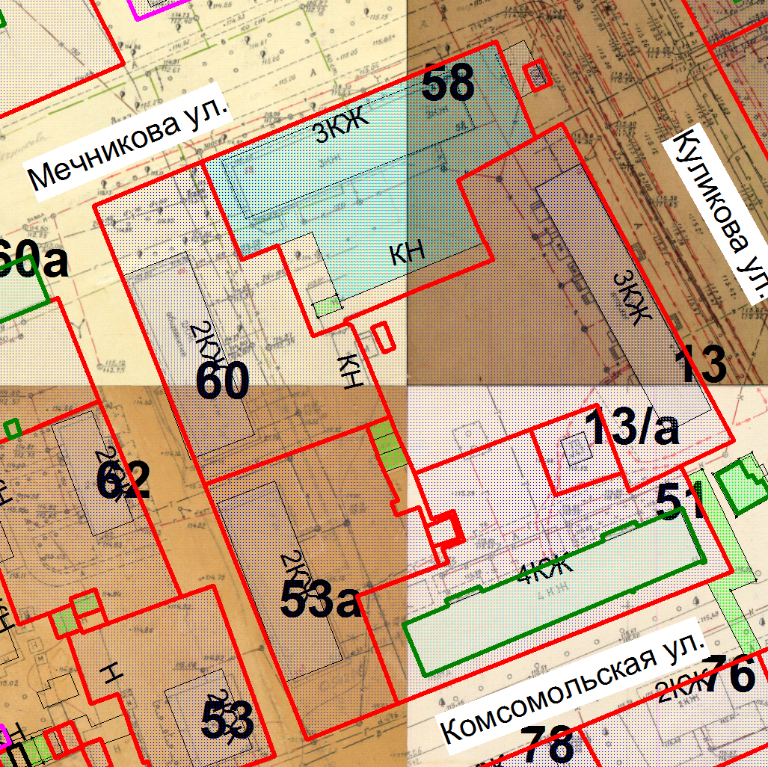

Земельный участок

Проект решений на предоставление разрешения на условно разрешенный вид использования земельных участков, расположенных на территории
муниципального образования округ Муром

По заявлению о предоставлении разрешения на условно разрешенный вид использования земельного участка с кадастровым номером 33:26:020607:2, площадью 2630 кв. м, с местоположением: Владимирская обл., р-н Муромский, г. Муром, ул. Первомайская, дом 39б – «Магазины (4.4), Деловое управление (4.1)».
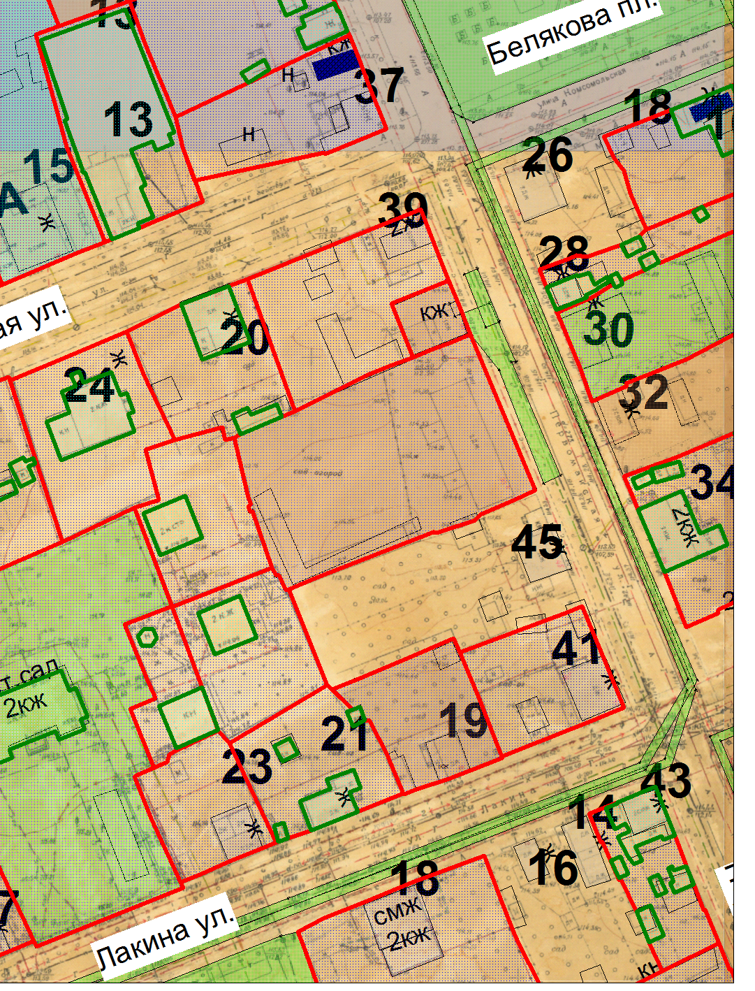

Земельный участок

